Инструкция
по регистрации в подсистеме бюджетного планирования и подсистеме управления национальными проектами государственной интегрированной информационной системы (ГИИС) управления общественными финансами «Электронный бюджет»
Настройка автоматизированного рабочего мета производится согласно «Технологической инструкции по подключению к подсистеме бюджетного планирования и подсистеме управления национальными проектами государственной интегрированной информационной системы управления общественными финансами «электронный бюджет» с использованием квалифицированной электронной подписи (МФ РФ) http://www.minfin.ru/ru/ismf/pk-bp
Прямая ссылка:
https://minfin.gov.ru/common/upload/library/2019/04/main/SSL_VPN__04.04.2019.doc
Список документов,
необходимых для регистрации пользователя в ГИИС «Электронный бюджет»
Для примера рассмотрено наиболее часто используемое полномочие: «Получение субсидий юридическими лицами, индивидуальными предпринимателями, физическим лицам – производителям товаров, работ, услуг от других юридических лиц или из бюджета Российской Федерации (местного бюджета)»:
- Сопроводительное письмо на руководителя департамента финансов Брянской области о подключении к подсистеме бюджетного планирования пользователей государственной интегрированной информационной системы управления общественными финансами «Электронный бюджет» согласно прилагаемой заявке на бумажном носителе или файл в формате *.pdf (Образец письма смотри ниже)
- Заполненная заявка на подключение к подсистеме бюджетного планирования на бумажном носителе или файл в формате *.pdf
(Образец заявки смотри ниже)

- Документ, определяющий право подписи от имени организации-
отсканированная цветная копия (150 dpi) приказа/выписки из приказа/распоряжения/выписки из распоряжения о назначении на должность (только для руководителя) на бумажном носителе или файл в формате *.pdf
- Файл сертификата квалифицированной электронной подписи на юридическое лицо с указанием физического лица - файл в формате *.cer
Внимание! Без наличия у ЮЛ квалифицированной электронной подписи (КЭП) для юридического лица с указанием физического лица работа в ГИИС «Электронный бюджет» невозможна.
(Квалифицированнцую электронную подпись (КЭП) для юридического лица с указанием физического лица можно изготовить в любом удостоверяющем центре)

Документы предоставляются в департамент финансов Брянской области по одному из вариантов:

- через программу электронного документооборота «Дело» разработки ООО «ЭОС» г. Москва (далее «Дело» ЭОС);
- при отсутствии «Дело» ЭОС. На бумажных носителях в канцелярию департамента финансов;
- на адрес электронной почты E-mail: div@bryanskoblfin.ru;

Обязательно в сообщении укажите телефон и Ф.И.О. для контактов.

Файлы сертификатов электронной подписи предоставляются в департамент финансов Брянской области по одному из вариантов:

- на запоминающем устройстве (USB флеш накопитель) в канцелярию департамента финансов вместе с документами на бумажных носителях. (USB флеш накопитель не хранится и не возвращается)

-по электронной почте «Kerio Connect» на адрес -13-fu (Информационных технологий) с темой сертификат для регистрации

-по по электронной почте на e-mail div@bryanskoblfin.ru; в архиве с паролем соответствующем требованиям безопасности. (пароль сообщается дополнительно по телефону)
Обязательно в сообщении укажите телефон и Ф.И.О. для контактов.

Тел. для контактов (4832) 72 30 77 (Дмитриев Игорь Вячеславович);

прохождение заявки в департаменте финансов:

После получения, регистрации, прохождения заявки через электронный документооборот департамента финансов она попадает к сотрудникам ответственным за подачу электронных заявок на портал ЕПБС.
После размещения/согласования/утверждения электронной заявки на портале ЕПБС ответственныим сотрудниками департамента финансов она попадает на согласование/утверждение МФ РФ (от нескольких часов до…. дней в зависимости от загрузки сайта).
В случае утверждения заявки МФ РФ на электнонную почту (указанную в заявке) с сайта ЕПБС автоматически приходит подтверждение о регистрации.

После получения подтверждения можно работать на портале ЕПБС. (если долго нет подтверждения можно просто пытаться зайти на портал, если вас уже зарегистрировали вы попадете на портал)

Для входа на портал ЕПБС/Планирование можно использовать ссылку:

http://budget.gov.ru/epbs/faces/page_authentication?_adf.ctrl-state=1agsxwjobq_78&regionId=15

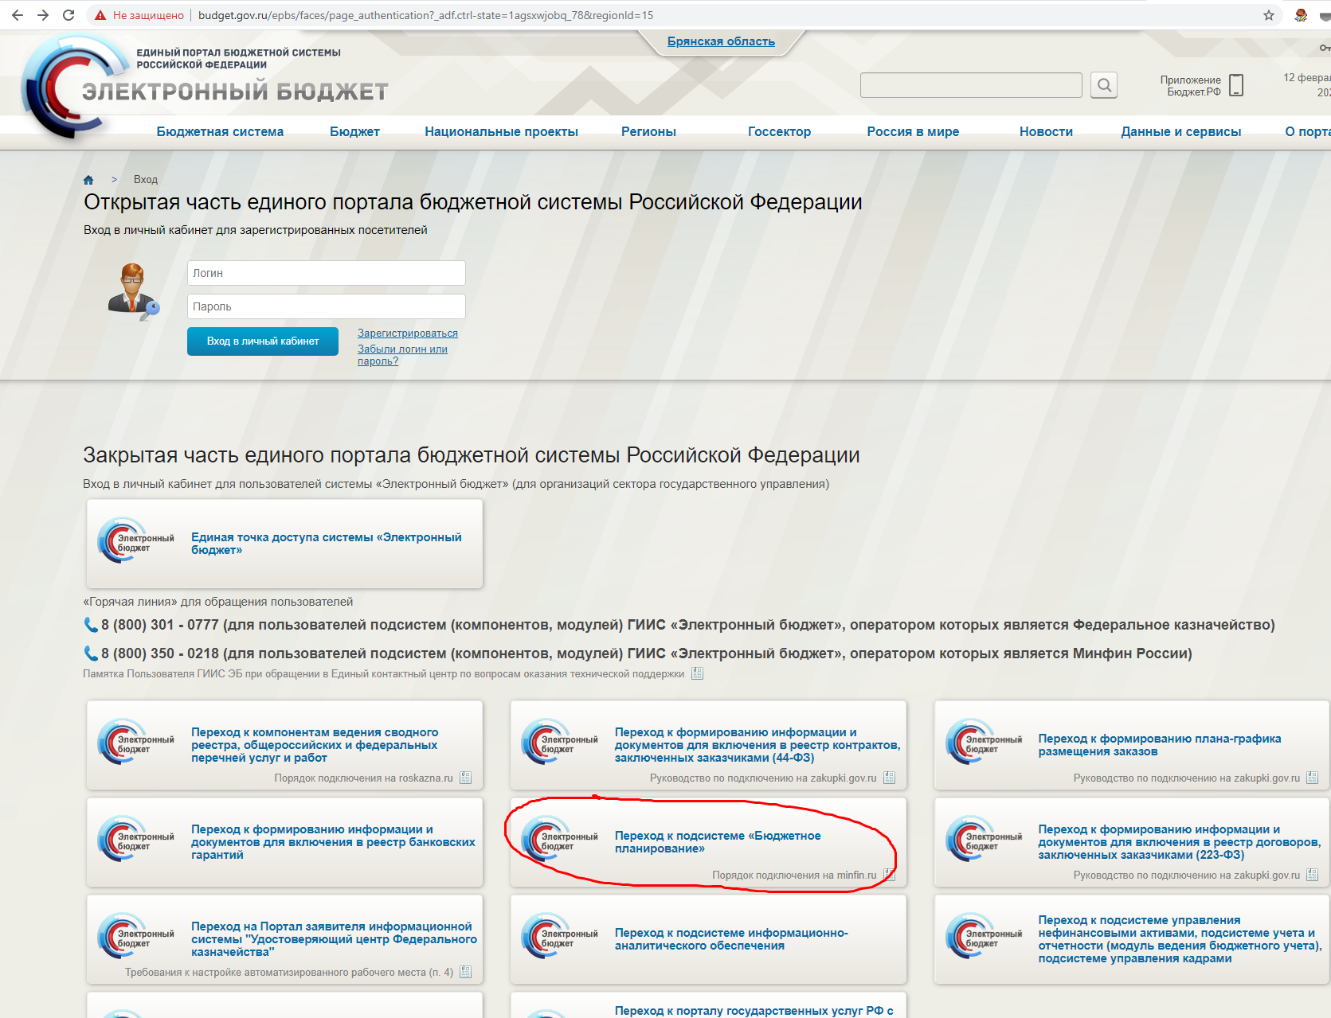

Вход осуществляется по сертификату электронной подписи:
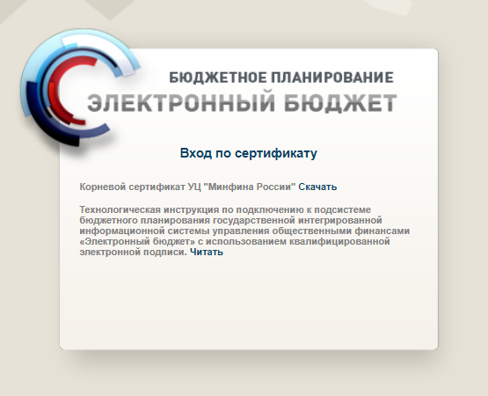
Инструкции по заботе с порталом:
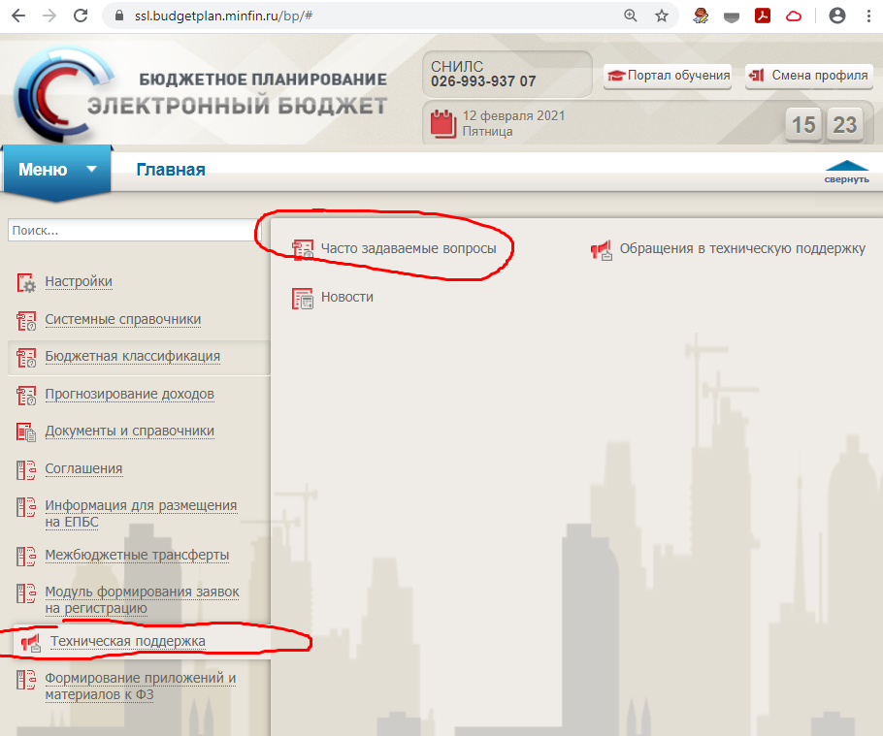
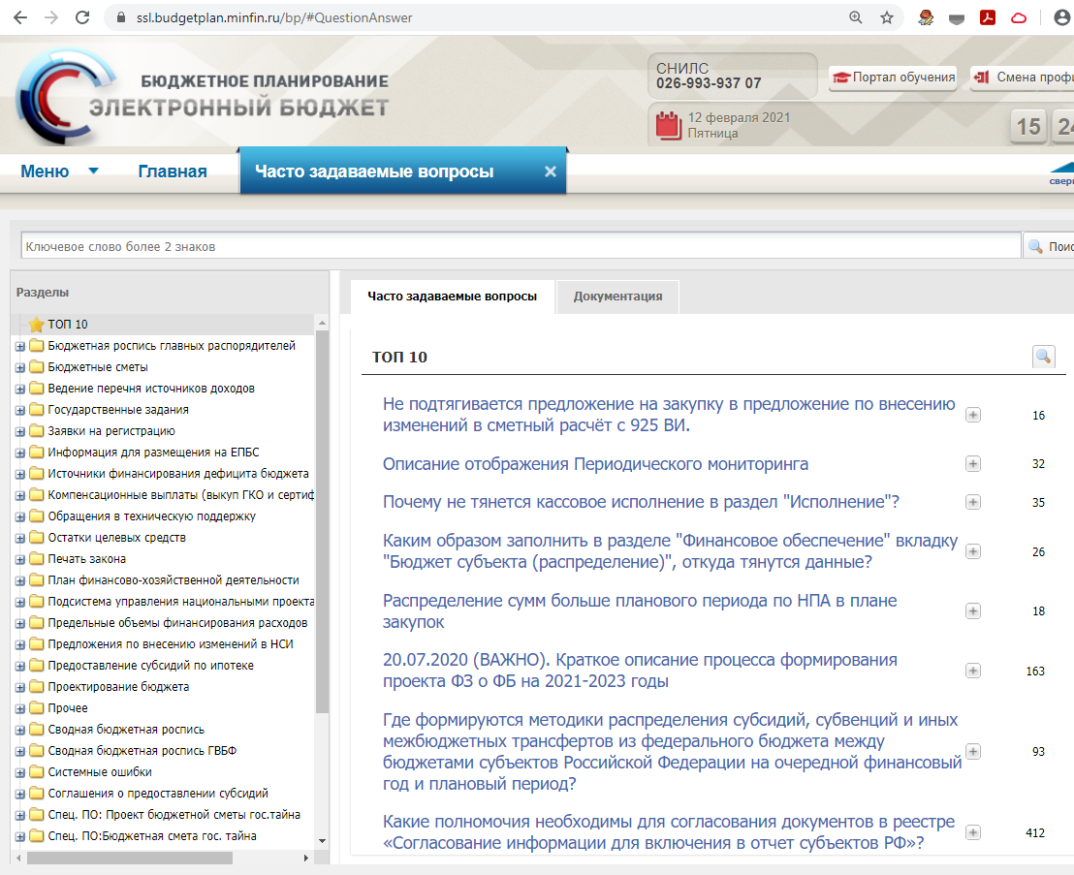

Образец письма в департамент финансов Брянской области

Письмо на бланке организации

Заместителю Губернатора Брянской области

Г. В. Петушковой

Уважаемая Галина Васильевна!

Наименование организации просит добавить полномочия в подсистеме бюджетного планирования государственной интегрированной информационной системе управления общественными финансами «Электронный бюджет» согласно прилагаемой заявке.

Дата подпись

Приложения:
- Заявка на подключение к подсистеме бюджетного планирования (см. ниже).
- Организационно распорядительный документ подтверждающий право подписи от имени организации (для руководителя выписка из приказа или приказ о назначении на должность).

Пример бланка заявки для Получения субсидий юридическими лицами, индивидуальными предпринимателями …
ЗАЯВКА
на подключение к подсистеме бюджетного планирования и изменение полномочий пользователей подсистемы бюджетного планирования государственной интегрированной информационной системы управления общественными финансами «Электронный бюджет»

Субъект Российской Федерации | Брянская область
Наименование организации

Уникальный номер реестровой записи реестра участников бюджетного процесса, а также юридических лиц, не являющихся участниками бюджетного процесса¹

ФИО
СНИЛС
Контактный телефон |  | + доб. номер
Должность
Подразделение
Адрес электронной почты

 |  | Полномочия
Получение субсидий юридическими лицами, индивидуальными предпринимателями, физическим лицам - производителям товаров, работ, услуг от других юридических лиц или из бюджета субъекта Российской Федерации (Получатель)

Ввод данных | Согласование |  | Утверждение | Просмотр
Добавить | Добавить |  | Добавить | Добавить
 | Ограничение на полномочие²
 |  | Полномочия
Направление заявки на регистрацию уполномоченных лиц участника системы
Ввод данных | Согласование |  | Утверждение | Просмотр
Добавить | Добавить |  | Добавить | Добавить
 | Ограничение на полномочие²

Прекращение доступа пользователя к системе.
Заполняется в случае необходимости прекратить доступ пользователя к системе

Сотрудник организации (пользователь) ___________
(подпись) (расшифровка подписи)
Руководитель организации
/Уполномоченное лицо организации) ________________________ __________________
(подпись) (расшифровка подписи)
м.п.
ЗАЯВКА
на подключение к подсистеме бюджетного планирования и изменение полномочий пользователей подсистемы бюджетного планирования государственной интегрированной информационной системы управления общественными финансами «Электронный бюджет»
(На регистрацию юридических лиц - получателей субсидий, физических лиц - производителей товаров, работ, услуг и индивидуальных предпринимателей - получателей субсидий)

Информация об уполномоченном лице участника системы:
Тип получателя:
Организация
Должность
Фамилия
Имя
Отчество
СНИЛС
ИНН
Контактный телефон | 10 цифр без пробелов и тире | + доб. номер
Адрес электронной почты
Действует на основании

 |  | Полномочия
Получение субсидий юридическими лицами, индивидуальными предпринимателями, физическим лицам – производителям товаров, работ, услуг от других юридических лиц или из бюджета Российской Федерации (Получатель)
Ввод данных | Согласование |  | Утверждение | Просмотр
Добавить | Добавить |  | Добавить | Добавить
 | Ограничение на полномочие²

 |  | Полномочия
Направление заявки на регистрацию уполномоченных лиц участника системы
Ввод данных | Согласование |  | Утверждение | Просмотр
Добавить | Добавить |  | Добавить | Добавить
 | Ограничение на полномочие²

Прекращение доступа пользователя к системе.
Заполняется в случае необходимости прекратить доступ пользователя к системе

Информация об организации
(Тип получателя: ЮРИДИЧЕСКОЕ ЛИЦО)/(Индивидуальный предприниматель)
* | Тип получателя:
* | Полное наименование:
* | Сокращенное наименование:
* | ИНН:
* | КПП:
* | Дата постановки организации на учет в налоговом органе:
* | ОГРН (ОГРНИП):
* | Код по ОКОПФ:
* | Наименование по ОКОПФ:
 | Код по ОКПО:
* | Наименование субъекта Российской Федерации:
* | Почтовый Индекс:
* | Тип населенного пункта:
* | Наименование населенного пункта:
* | Код территории населенного пункта по ОКТМО:
* | Тип элемента планировочной структуры:
* | Наименование элемента планировочной структуры:
* | Тип элемента улично-дорожной сети:
* | Наименование элемента улично-дорожной сети:
* | Тип объекта адресации:
 | Тип помещения, расположенного в здании или сооружении:
 | Номер помещения, расположенного в здании или сооружении:
* | Цифровое или буквенно-цифровое обозначение объекта адресации: | (это номер дома)
* | Сведения из ЕГРЮЛ: | (файл в формате *. pdf)
Реквизиты организации в стране регистрации
 | Полное наименование на латинском: | -
 | Сокращенное наименование на латинском: | -
 | Код налогоплательщика в стране регистрации: | -
 | Cтрана регистрации иностранного юридического лица: | -
 | Наименование элементов административного устройства страны регистрации: | -
 | Наименование населенного пункта: | -
 | Наименование элемента планировочной структуры: | -
 | Наименование элемента лично-дорожной сети: | -
 | Тип здания, сооружения: | -
 | Номер здания, сооружения: | -
 | Тип помещения, расположенного в здании или сооружении: | -
 | Номер помещения, расположенного в здании или сооружении: | -
 | Номер телефона: | -
 | Адрес электронной почты: | -

Лицевые счета, открытые в ОрФК
Полное наименование ТОФК открытия:
Код ТОФК открытия:
Код ТОФК открытия по Сводному реестру:
Код типа лицевого счета:
Наименование типа организации:
Номер лицевого счета:
Дата открытия:
Дата закрытия:
Код статуса лицевого счета:
Код ОрФК обслуживания:
Полное наименование ТОФК обслуживания:

Банковские счета
* | Номер банковского счета:
* | БИК банка:
* | Наименование банка:
 | Корреспондентский счет:

Виды деятельности
* | Код вида деятельности:
* | Наименование вида деятельности:
* | Код типа вида деятельности: (основной/иной)

* Поля обязательные к заполнению
Сотрудник организации (пользователь)
(подпись) (расшифровка подписи)
Руководитель организации
/Уполномоченное лицо организации)
(подпись) (расшифровка подписи)
м.п.

